НАШ ОБЩИЙ ПРАЗДНИК – ДЕНЬ ЗНАНИЙ!
Автор статьи: муз. руководитель МДОУ «Детский сад «Малышок» г.Лихославль О.М. Полякова
Начало осени прекрасно,
День знаний снова к нам пришёл,
Идут смешные дошколята,
Цветами город вновь расцвёл!

Вот и закончилось яркое, звонкое, веселое лето. Наступил сентябрь, а вместе с ним и самый первый праздник в новом учебном году - День знаний, очень светлый и радостный день, когда природа одевается в яркие осенние наряды.
Все ребята, отдохнувшие и загорелые, снова собираются в стенах нашего родного детского сада. Они радуются встрече со своими друзьями, любимыми воспитателями. Ведь День знаний – это праздник друзей, улыбок, света! Это самый долгожданный день для тех, кто идёт в страну Знаний.
В нашем детском саду 1 сентября состоялись праздничные мероприятия, посвященные Дню знаний. В мероприятии приняли участие свыше 60 ребят среднего и старшего дошкольного возраста. Задорная и веселая обстановка царила в праздничном зале.

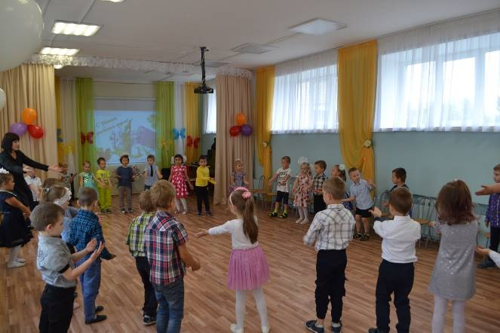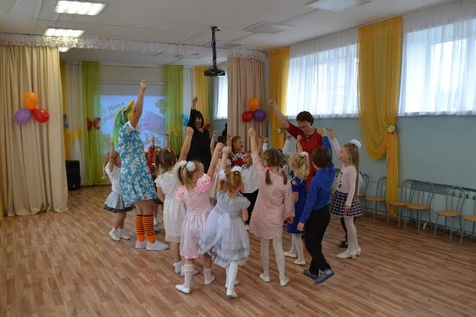

На праздник к ребятам пришли домовой Кузьма и Бяка-Забияка со своими шутками-прибаутками, играми и загадками, весёлыми задорными танцами.

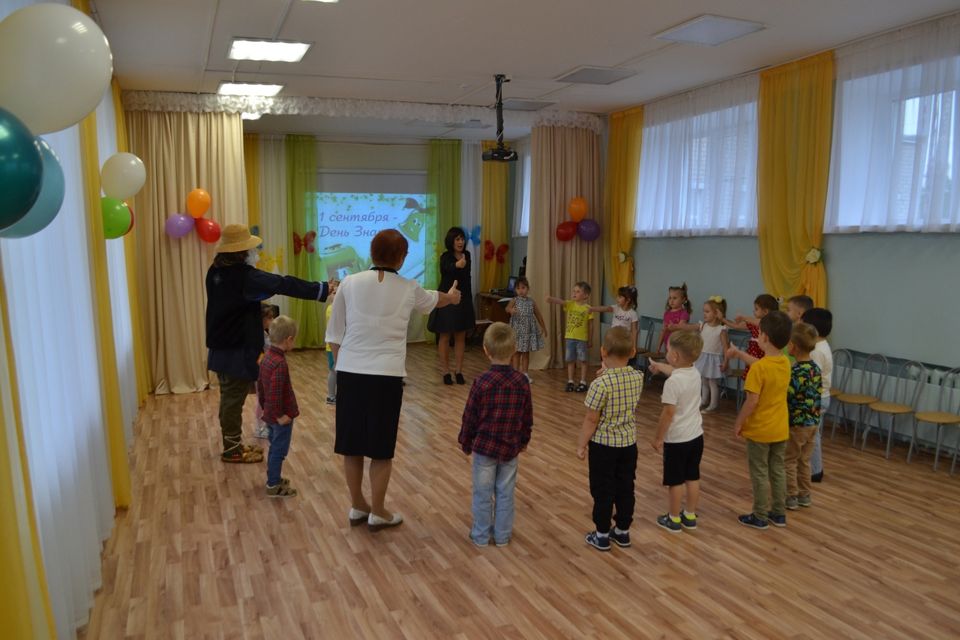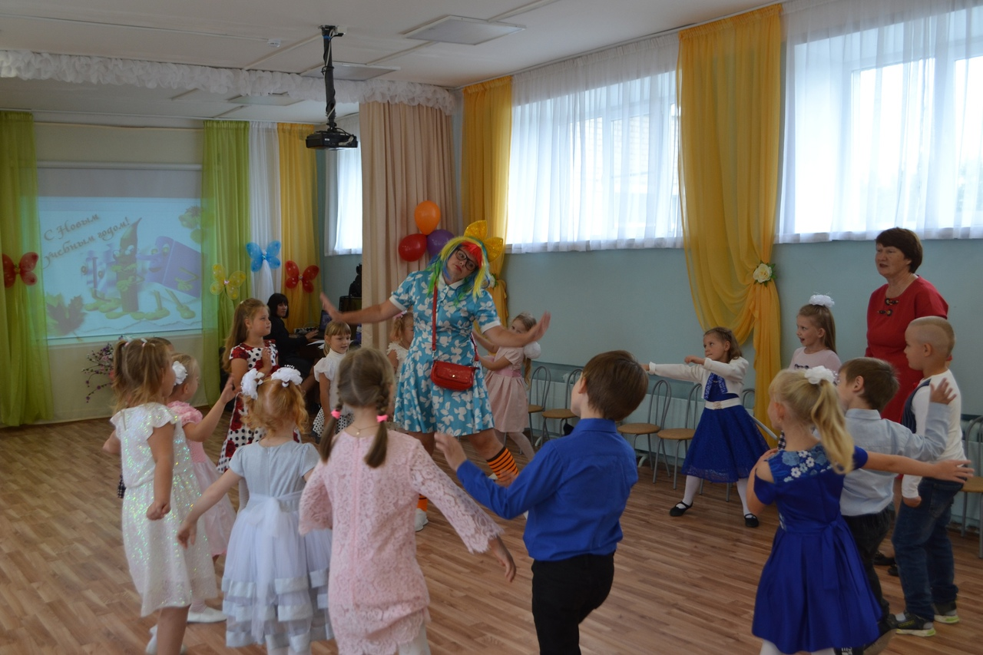

Присутствовали на празднике и гостьи – сотрудники детского сада, которые поздравили ребят с началом нового учебного года.

Вот так весело, интересно и празднично начался новый учебный год в нашем детском саду.

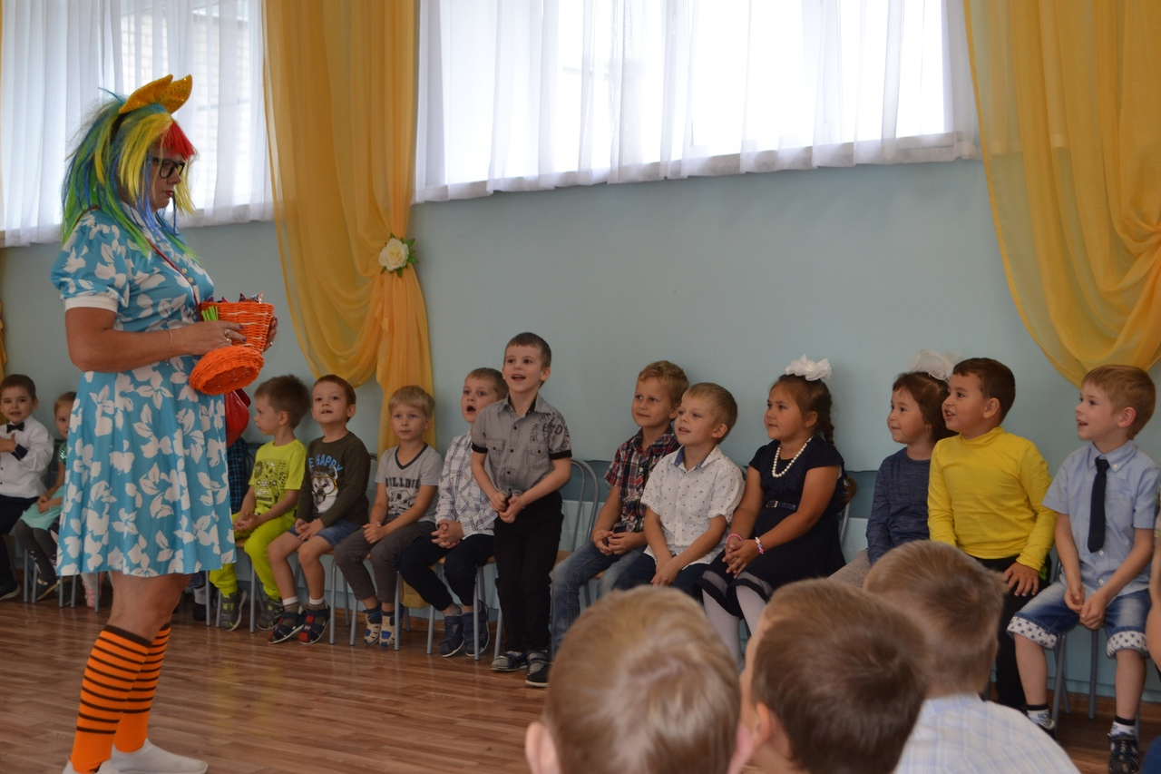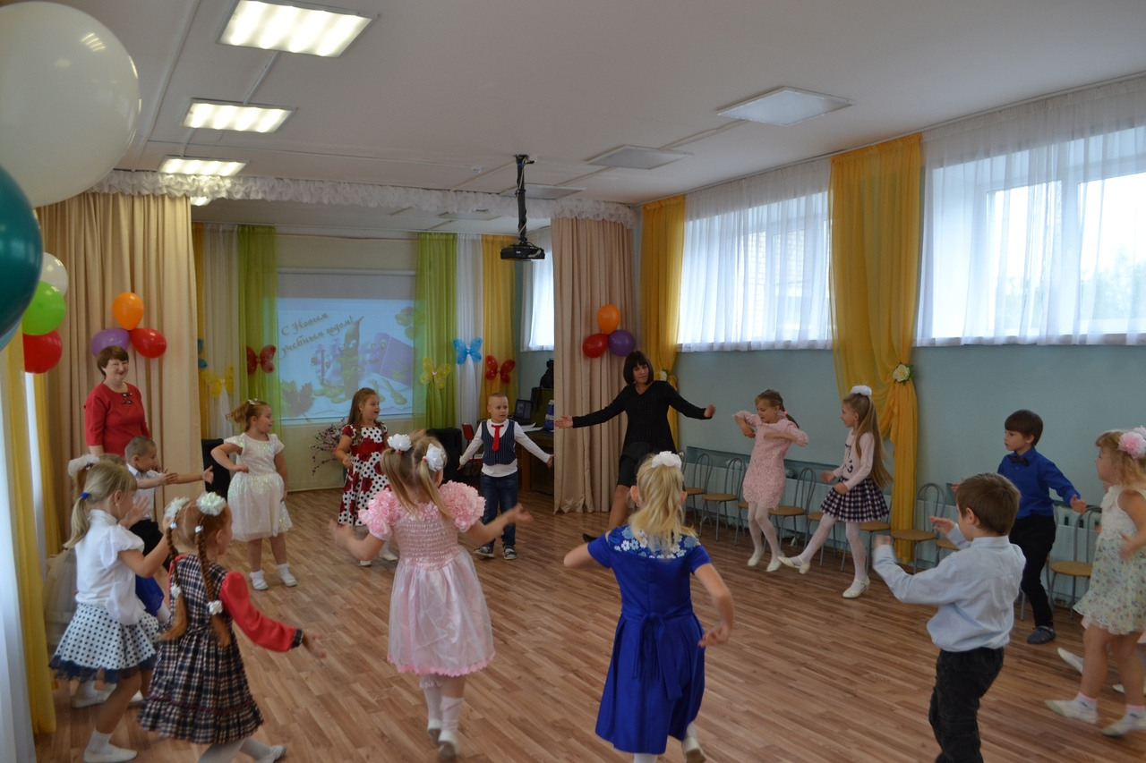

Ребята получили массу положительных эмоций и впечатлений.

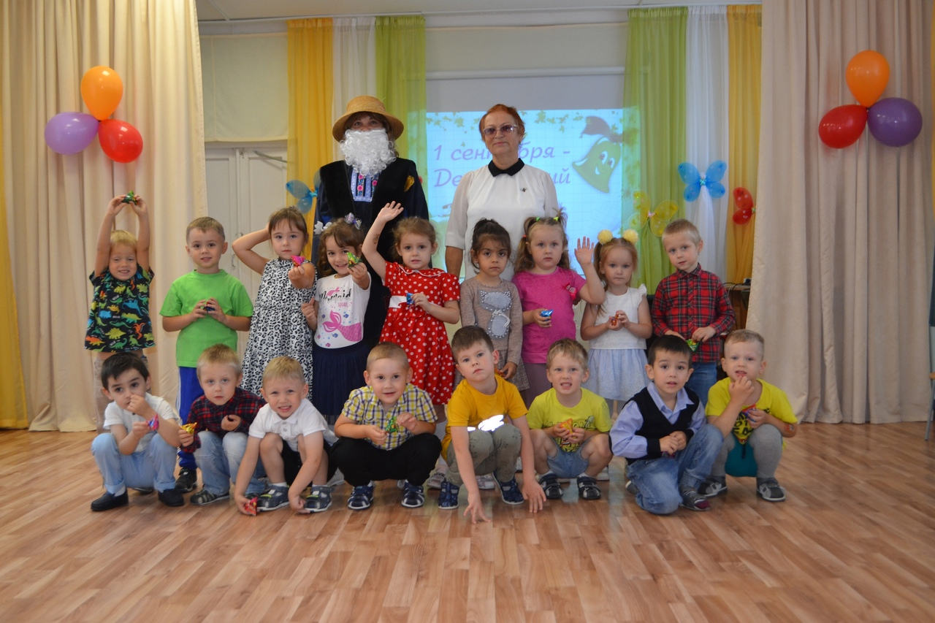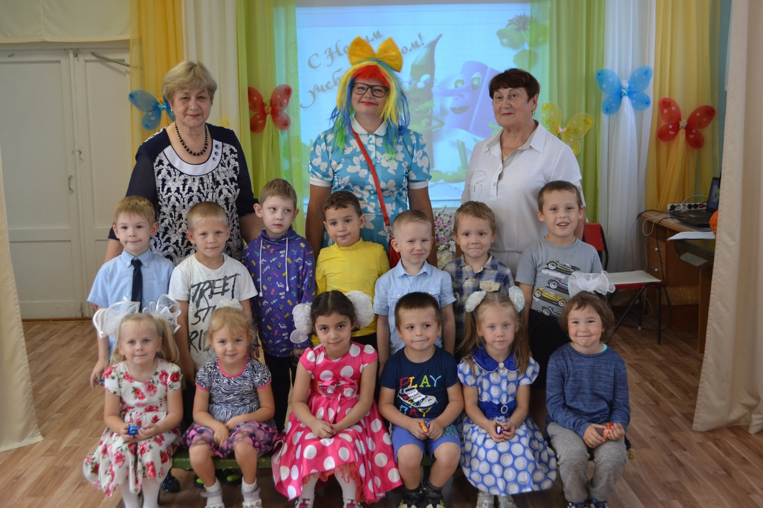

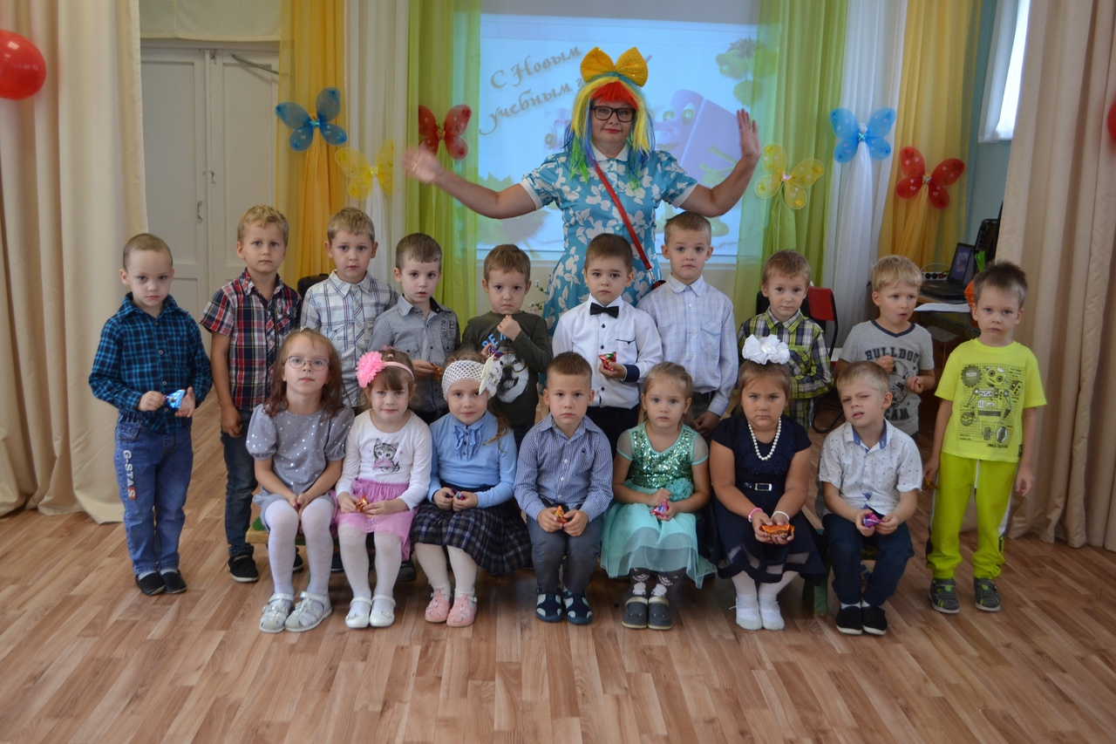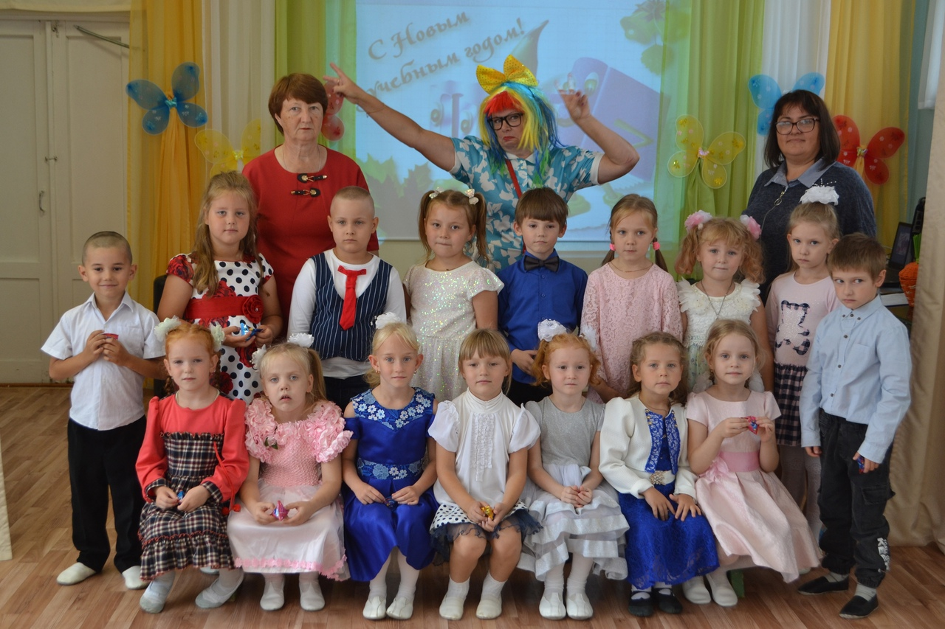

Традиция праздновать начало учебного года объединила многие поколения детей, педагогов и родителей: без преувеличения, его отмечают все, от воспитанников детских садов до людей, давно уже окончивших школу. Это наш общий праздник!
Мы поздравляем всех – родителей, детей, педагогов с этим праздником!
Этот день открывает новый учебный год. Пусть он будет увлекательным, интересным и принесет новые знания, открытия и новых друзей!

